***Übung zu Word – Ordnen der Festplatte und der Daten am***

***Beispiel von Windows 11***

Im Bild 001 ist die Anordnung von Ordnern unter dem von mir eingerichteten Benutzernamen Jessica (frei gewählt) dargestellt. Bitte das Bild 001 in das geöffnete Word hineinkopieren und bei Bedarf anpassen (vergrößern usw.).

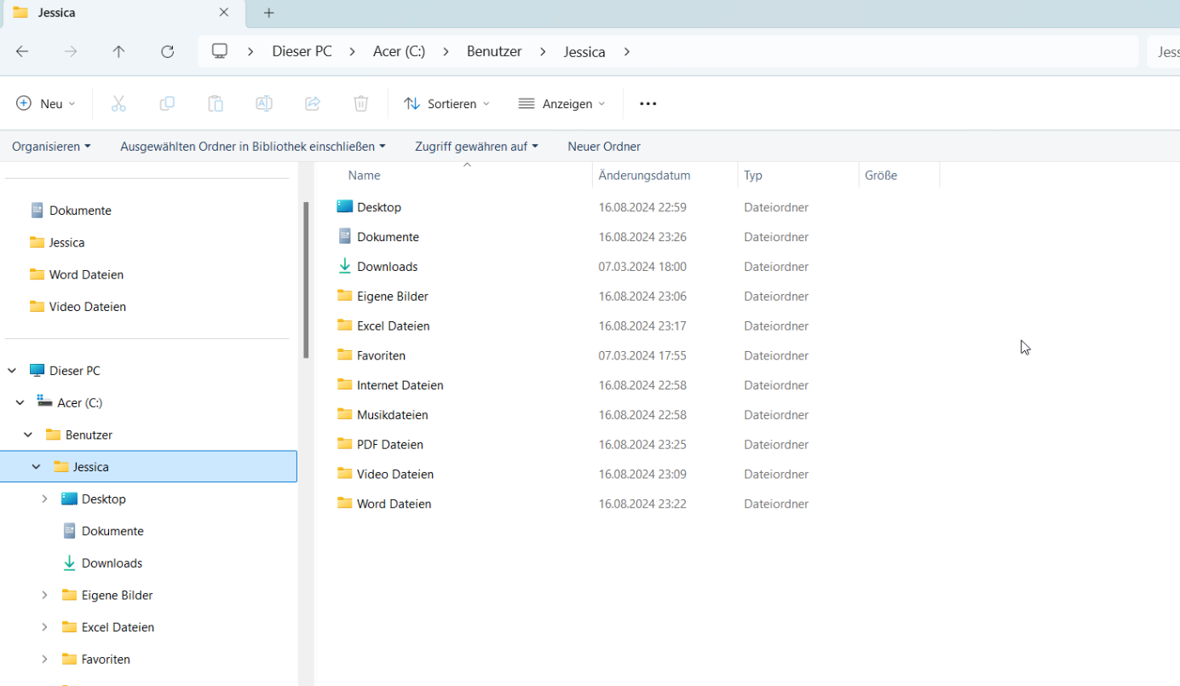

Bild 001

-2-

-2-

Um das Arbeiten mit dem Computer zu erleichtern, wurden verschiedene Ordner im Pfad angelegt. Das begünstigt das Auffinden entsprechender Dateien.

Wir öffnen den Ordner „Eigene Bilder“. Hier haben wir uns weitere untergeordnete Ordner erstellt. So können wir Bilder gleich entsprechend ablegen.

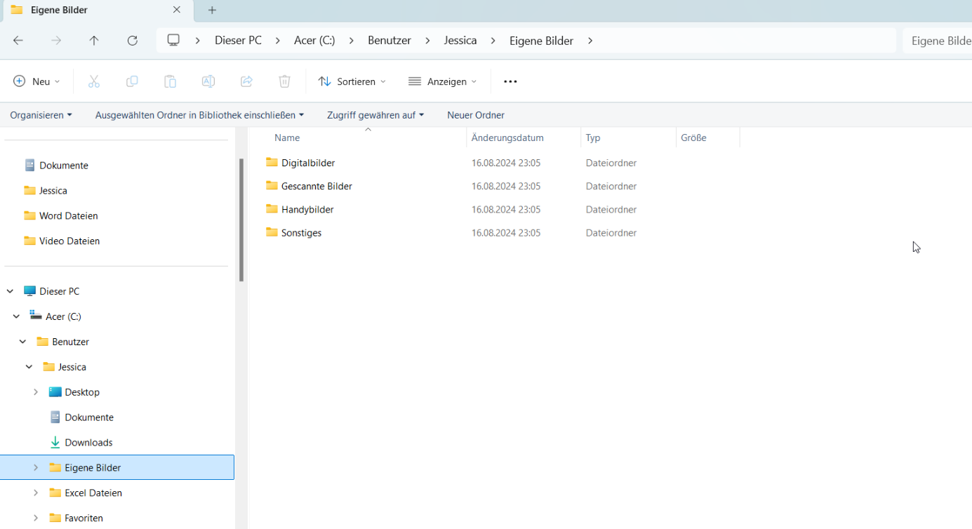

Bild 002

-3-

-3-

Im Ordner „Excel – Dateien“ kann man sehr gut Tabellen und andere mit Excel gestaltete Dateien ablegen.

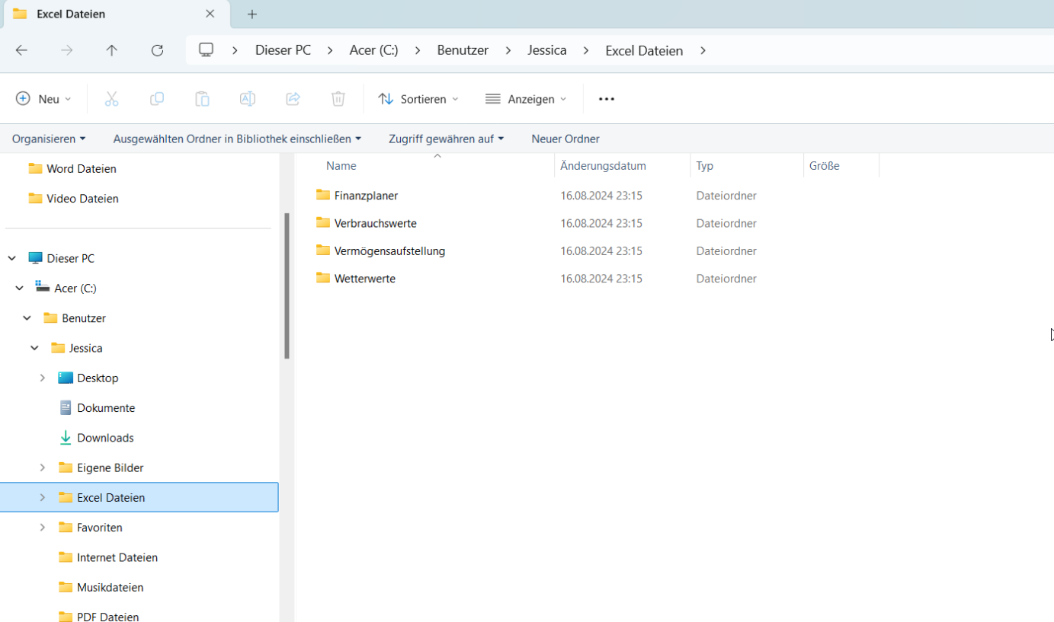

Bild 003

-4-

-4-

Im nächsten Ordner - nämlich dem Ordner „Internet“ - könnte man sich zum Beispiel Video´s von Youtube, TikTok oder anderen Portalen ablegen.

Beispiele : Video´s über handwerkliche Tätigkeiten oder Lehrvideo´s.

Zum Herunterladen aus dem Internet gibt es übrigens zahlreiche Links bei Google.

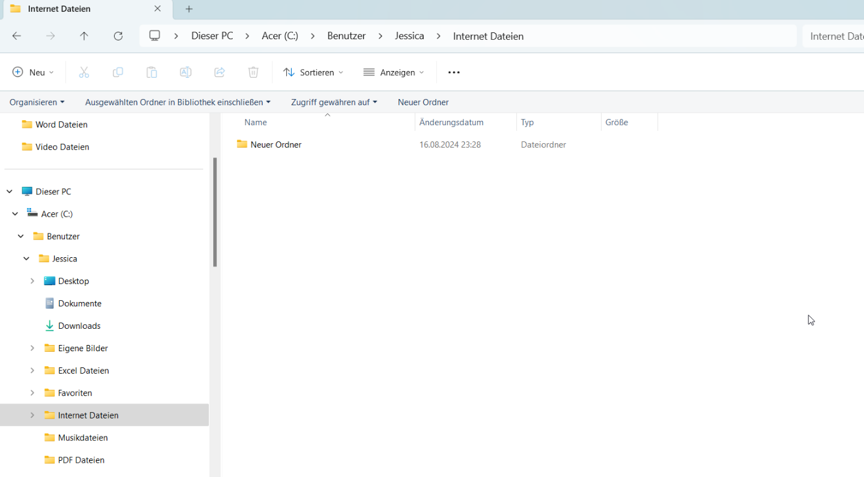

Bild 004

-5-

-5-

Im Ordner „Musik“ könnte man sich bevorzugt Video´s (z.B. mp4) ablegen, die ebenfalls aus dem Internet stammen.

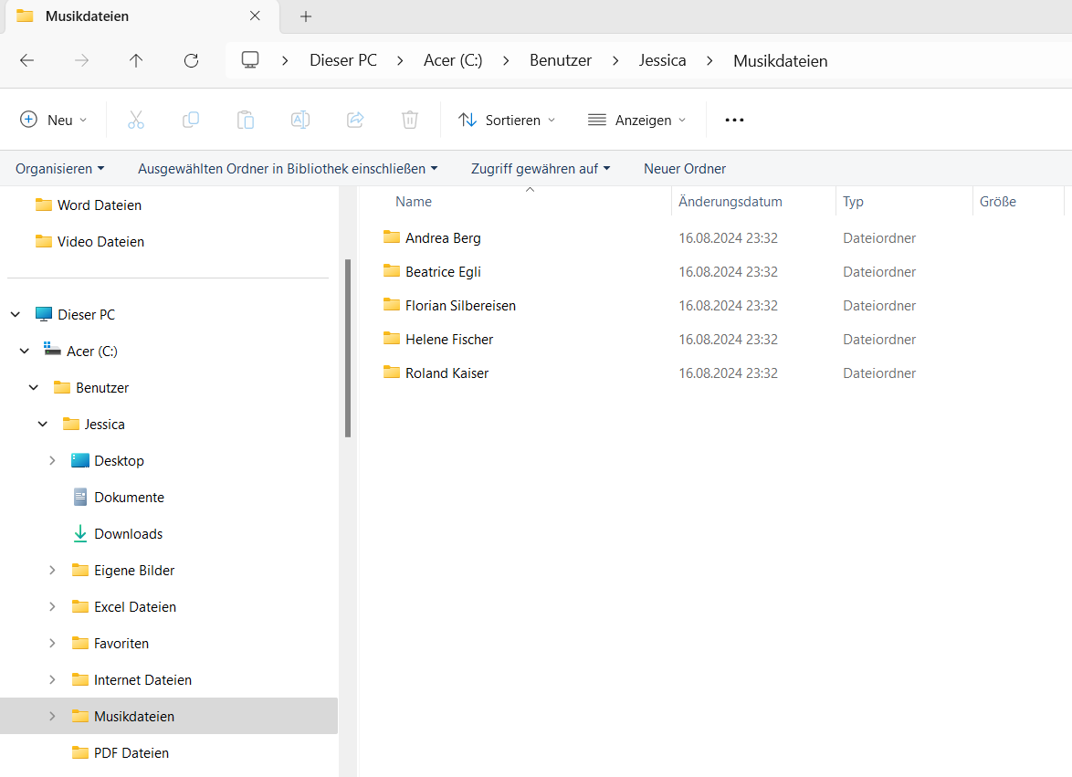

Bild 005

-6-

-6-

Im nächsten Ordner, dem „PDF“ Ordner (Portable Dokument Format) kann man bevorzugt Informationen ablegen wie Bedienungsanleitungen oder Beschreibungen. Diese werden von Anbietern gerne im PDF - Format online gestellt.

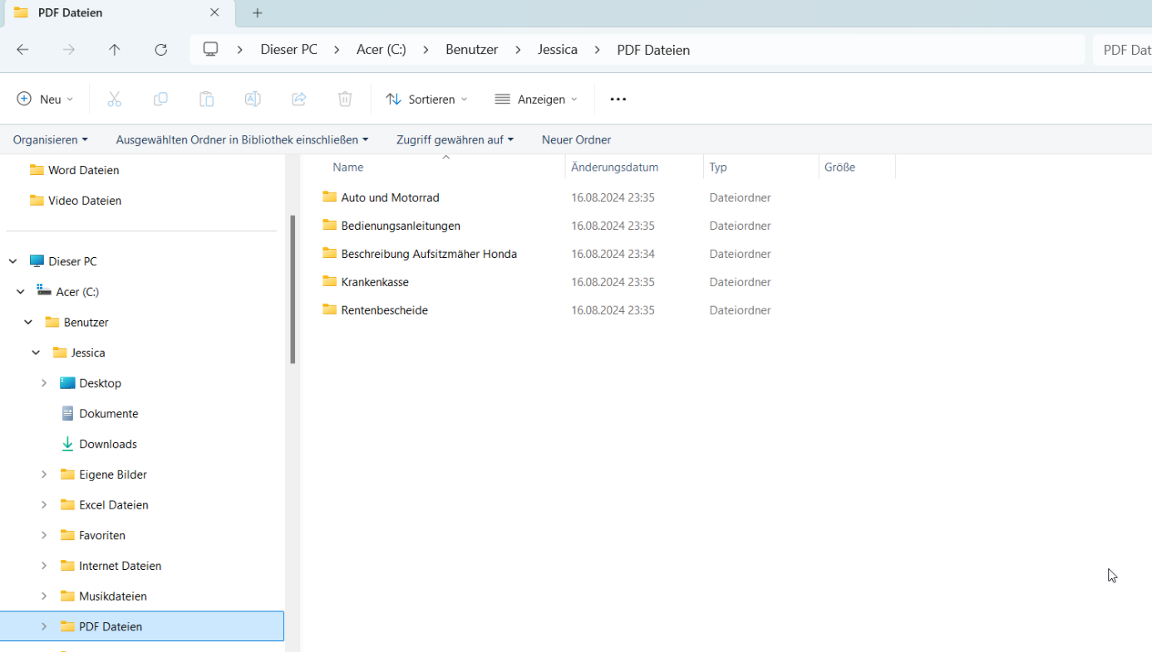

Bild 006

-7-

-7-

Der Ordner „Video´s“ kann dazu dienen, selbst erstellte Handyvideo´s abzulegen

Oder/und von einem eigenen Youtube Kanal, sowie Facebook bzw. Instagram abzulegen.

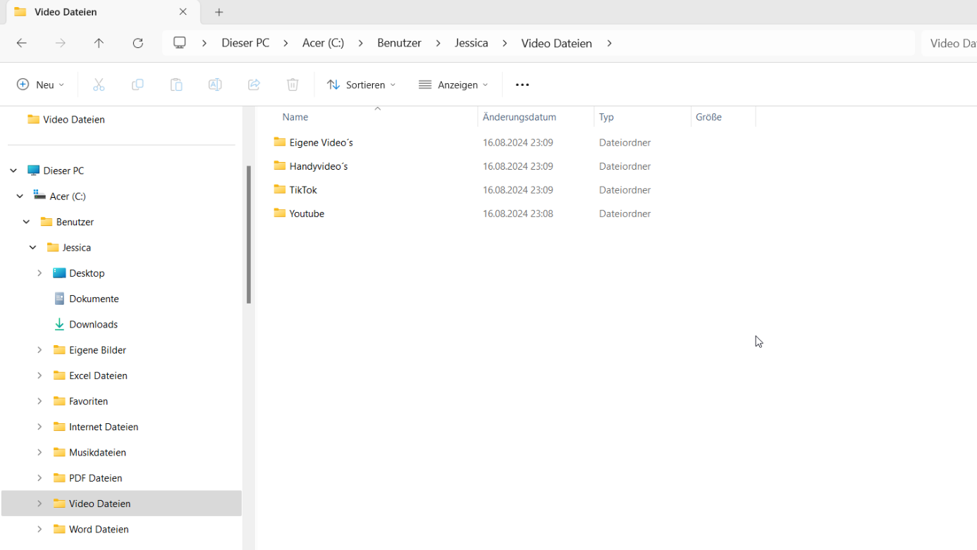

Bild 007

-8-

-8-

Dann noch bevorzugt einen Ordner mit der Bezeichnung „Word“. Hier kann man sich gerne Textdokumente ablegen.

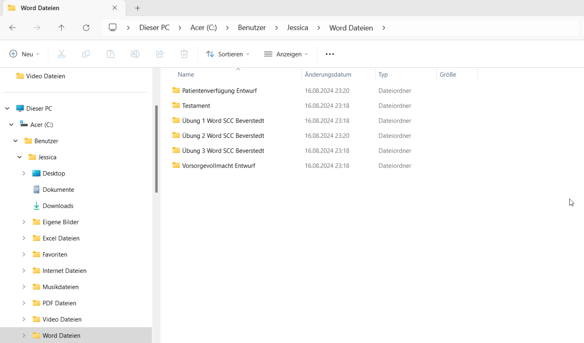

Bild 008

**Vielen Dank für das Interesse und die Mitarbeit**

**20.08.2024 Ralf Kohlmann**